**II PARTE -INVESTIGATIVA**

**COTIZACIONES**

***OBJETO DE LA COTIZACIÓN***

Por medio de la presente informe queremos dar a conocer los siguientes sistemas informáticos , soportes online, servicios y licencias para apoyar la gestión administrativa que llevara a cabo el aplicativo, a continuación se especifica términos de referencia y las siguientes características:

Un computador de cualquier marca con los siguientes requisitos.

Sistema operativo: Windows Vista, Windows 7s o actualizaciones hasta Windows 10

Disco Duro: 400 GB.

Ram: 2GB como mínimo

Procesador: Intel Core 2Duo de 2,66 Mhz,

Aplicaciones: Visual Studio code, PHP, MySQL, SQL Server.

Servicio de internet.

Licencias de host.

**Características y términos**

**Computador portátil HEWLETT PACKARD HP**

**Proveedor mercado libre**

Especificaciones:  
  
-Procesador: AMD DUAL CORE E2-9000E  
-Cámara Web: Si, con micrófono  
-Memoria Ram: 4 GB DDR3L 2666 (velocidad de transferencia hasta 1866 MT/s)  
-500 GB  
-Wi-Fi: Si  
-Bluetooth: Si 4.2  
-USB: Si, 3.1 ( Gen 1) lado izquierdo (2)  
-Lector de Tarjetas: Si  
-1 puerto VGA  
-1 conector combinado de auriculares y micrófono  
-HDMI: 1  
-Unidad de DVD: NO  
-Pantalla: 14'' FHD (1366 x 768) con tiempo de respuesta de 5 ms NVIDIA G-SYNC HABILITADO"  
-Batería de 4 CELDAS Y 41 WHRS  
-Peso con batería: 1.85 Kg  
-Colores disponibles: Negro

$877.045 COP

***CONDICIONES DE GARANTÍA \****  
  
- La garantía será anulada si presenta golpes, alteraciones, quiebres o uso inadecuado en el momento de instalación.  
- Todos los productos se garantizan su calidad y nos haremos responsables por cualquier defecto de fábrica presente en el producto.  
- Remover los sellos, plásticos o etiquetas del producto anulará la garantía

**Computador HP Dell lenovo**

**PROVEEDOR Katronix**

Cpu core i5 segunda generacion  
*1000 giga de disco duro sata  
*8 giga de memoria ram ddr3  
*Puertos usb ,pci expres y mas  
*Pantalla de 19 pulgadas lcd

$799.000 COP

Garantías

La garantía es por un año en relación directa al funcionamiento del sistema, se excluye de la garantía fallas de origen físico o externo que afecten directa o indirectamente, tales como cortes de luz, virus, manipulación de terceros sin previo aviso, fallas de hardware, la falta de respaldos de datos. Durante el año de garantía ustedes recibirán actualizaciones sin costo con el fin de instalar nuevas mejoras en el sistema.

**AOC 22" HDMI - ACER 22" HDMI**

**PROVEEDOR THE MARK**

Procesador Intel Celeron G4900 3.10GHZ 2M 8TV,

CAJA ML-04,

Board ASUS H310M-E,

Mem 4GB DDR4 2666 MHZ ADATA,

D.D 1TB SEAGATE

Pantalla de 22 pulgadas

NO Quemador,

Teclado y mouse LOGITECH

$ 1.010.000 COP

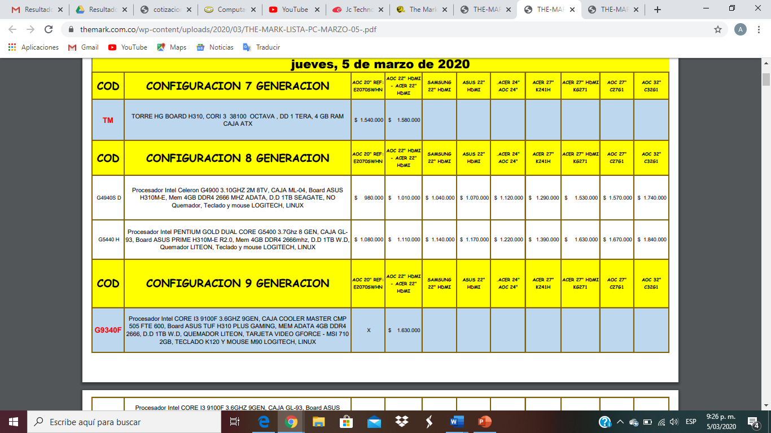

Garantías

Se reciben garantías de lunes a viernes de 11:00 am a 4:00pm

La garantía será anulada si presenta golpes, alteraciones, quiebres o uso inadecuado en el momento de instalación.  
Todos los productos se garantizan su calidad y nos haremos responsables por cualquier defecto de fábrica presente en el producto.

**JANUS INTEL CELERON (iNTEGRADO)**

**PROVEEDOR KAMALEON**

•Intel CeIeron 2.41Ghz  
• Disco Duro 1000GB  
• Memoria 4GB  
• Monitor 19''  
• Teclado

* Mouse

$ 1,000,000 COP

Garantías

* Producto con garantía de:
* Precios únicamente para pago en efectivo
* Por favor verifique si el precio ya incluye IVA

**LICENCIAS**

Por ultimo se recomienda algunas licencias como son:

* Licencias de Software Libre

Mozilla Firefox

Open Office (Suite ofimática)

NotePad ++ (Editor de texto)

FileZilla (cliente FTP multiplataforma)

phpMyAdmin (herramienta PHP)

Apache (servidor Web HTTP)

* Otra licencia que se recomienda es la de Microsoft :

• Para una persona

• Para usar en varios PC/Mac, tabletas y teléfonos (incluidos Windows, iOS y Android*)

• Versiones Premium de Word, Excel, PowerPoint, OneDrive y Outlook, además de Publisher y Access solo para PC

• Almacenamiento de nube de OneDrive de 1 TB con seguridad avanzada

• Colaborar en documentos con otras personas al mismo tiempo

• Soporte técnico por teléfono o chat con los expertos de Microsoft

• Suscripción anual o mensual. La suscripción se renovará de forma automática. Puedes cancelarla en cualquier momento.

**$189.999/año COP**

**SERVIDORES WEB**

**260MB**

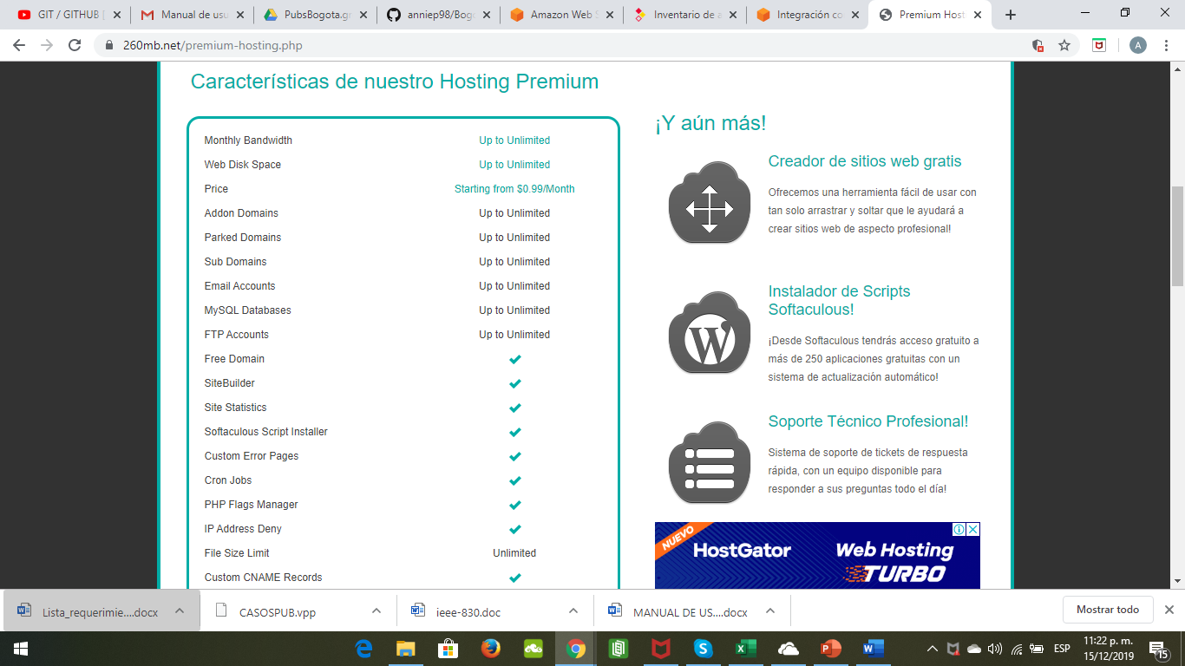

PRECIO PREMUM COMENZANDO $0.99 USD AL MES

## CARACTERISTICAS

Utilizamos un potente clúster de servidores web que están interconectados para actuar como una super computadora gigante. Esta tecnología está años por delante de la mayoría de las otras empresas de alojamiento. La combinación de la potencia de muchos servidores crea sitios web rápidos como un rayo. No sólo el servicio es extremadamente rápido, sino que es resistente a los fallos que efectan a los "servidores únicos" de alojamiento, utilizado por la mayoría de otros proveedores de alojamiento gratuito y de pago. Si uno de los servidores agrupados fallara o tuviera un problema, ¡su sitio web seguirá funcionando normalmente utilizando los servidores que trabajan!

**AMAZON AWS**

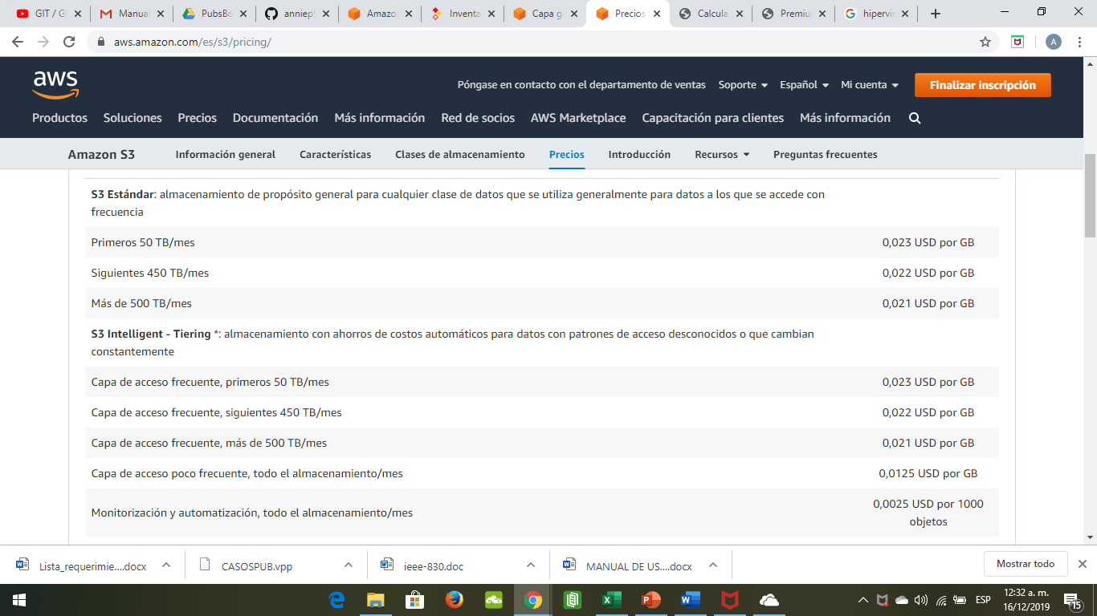

DEPENDE DEL USO Y CARACTERISTICAS QUE USE

Con las instancias bajo demanda, paga por la capacidad informática por hora o por segundo, según las instancias que use. Ya no serán necesarios los contratos a largo plazo ni los pagos iniciales. Puede aumentar o reducir la capacidad informática en función de las exigencias de su aplicación y pagar únicamente la tarifa por hora específica de la instancia que use.

Las instancias bajo demanda se recomiendan para:

* Usuarios que prefieren aprovechar el bajo costo y la flexibilidad de Amazon EC2 sin necesidad de realizar pagos por adelantado o asumir un compromiso a largo plazo
* Aplicaciones con cargas de trabajo a corto plazo, con picos de demanda o imprevisibles que no admitan interrupciones
* Aplicaciones que se estén desarrollando o probando en Amazon EC2 por primera vez

CUADRO COMPRATIVO

|  |  |  |  |  |
| --- | --- | --- | --- | --- |
|  | *PRECIO* | *CARACTERISTICAS DE OBJETO DE COTIZACIÓN* | *TERMINO DE REFERENCIA* | *NOMBRE DE PROVEEDOR* |
| *EQUIPO DE COMPUTO* | ***$799.000 COP*** | ***Cpu core i5 segunda generacion *1000 giga de disco duro sata *8 giga de memoria ram ddr3 *Puertos usb ,pci expres y mas *Pantalla de 19 pulgadas lcd*** | ***Tiempo de entrega inmediata*** | ***Katronix*** |
| *EQUIPO DE COMPUTO* | ***$877.045 COP*** | ***Procesador: AMD DUAL CORE E2-9000E Memoria Ram: 4 GB DDR3L 2666***  ***500 GB***  ***Lector de Tarjetas: Si***  ***Batería de 4 CELDAS Y 41 WHRS*** | ***Tiempo de entrega en 4 días*** | ***Mercado libre*** |
| *EQUIPO DE COMPUTO* | ***$ 1,000,000***  ***COP*** | ***•Intel CeIeron 2.41Ghz • Disco Duro 1000GB • Memoria 4GB • Monitor 19'' • Teclado***  ***Mouse*** | ***Tiempo de entrega inmediata*** | ***KAMALEON*** |
| *EQUIPO DE COMPUTO* | ***$ 1.010.000 COP*** | ***Procesador Intel Celeron G4900 3.10GHZ 2M 8TV,***  ***CAJA ML-04,***  ***Board ASUS H310M-E,***  ***Mem 4GB DDR4 2666 MHZ ADATA,***  ***D.D 1TB SEAGATE***  ***Pantalla de 22 pulgadas***  ***NO Quemador,***  ***Teclado y mouse LOGITECH*** | ***Tiempo de entrega inmediata*** | ***THE MARK*** |

***OPERADORES DE RED***

|  |  |  |  |  |
| --- | --- | --- | --- | --- |
|  | *PRECIO* | *CARACTERISTICAS DE OBJETO DE COTIZACIÓN* | *TERMINO DE REFERENCIA* | *NOMBRE DE PROVEEDOR* |
| *OPERADOR DE RED* | ***$55,000/COP/MES*** | ***50 megas de internet,Internet de Fibra Óptica + IP Fija Para Tu Negocio. + telefonia*** | ***Servicio de instalación en 24 horas*** | ***ETB*** |
| *OPERADOR DE RED* | ***$82,900/COP/mes*** | ***50 hasta 80 megas de internet * 12meses +fibra óptica+ telefonía*** | ***Servicio de instalación en 24 horas*** | ***Movistar*** |

***HOSTING***

|  |  |  |  |  |
| --- | --- | --- | --- | --- |
|  | *PRECIO* | *CARACTERISTICAS DE OBJETO DE COTIZACIÓN* | *TERMINO DE REFERENCIA* | *NOMBRE DE PROVEEDOR* |
| *HOSTING* | ***$0.99 USD/MES*** | * ***Servidores SSD súper rápidos*** * ***250 GB de ancho de banda*** * ***5 GB de espacio en disco*** * ***1 dominio adicional*** * ***1 dominio gratis! \**** * ***El último cPanel con Softaculous*** | ***Tiempo de entrega inmediata*** | ***260MB*** |
| *HOSTING* | ***DEPENDE POR LO QUE CONSUMA***  ***Entre 0,02 y 4,72 USD/h incl. cargos de EC2 + otras tarifas de uso de AWS*** | ***Pague por lo que consuma***  **A final de mes, se le cobrarán los recursos de EC2 que haya consumido.** | ***Tiempo de entrega inmediata*** | ***AMAZON AWS*** |

***CONCLUSIONES***

**Se determina que las herramientas más costosas ofrecen beneficios más allá de lo técnico y brindan lujos agradables para que el usuario use sin problemas el sistema, sin embargo, es importante resaltar que la diferencias en muchos de los casos no son tan distantes, por lo que, no es obligatorio el uso de las herramientas más costosas para un correcto funcionamiento del sistema.**

**Dicho lo anterior y con las cotizaciones hechas, se recomienda:**

**Para el servicio de operador de red: ETB**

**Para el servicio de hosting: Amazon AWS**

**Para la compra del cómputo el Intel CeIeron 2.41Ghz Disco Duro 1000GB, Memoria 4GB, Monitor 19'', Teclado, Mouse del proveedor Kamaleon.**

**Webgrafía**

<https://es.wikipedia.org/wiki/T%C3%A9rminos_de_referencia>

<https://www.nueva-iso-9001-2015.com/>

<https://www.logismarket.es/blog/criterios-evaluacion-proveedores/>

<https://www.cerembs.co/blog/modelo-rater-medir-la-satisfaccion-del-cliente>

<https://aws.amazon.com/es/ec2/features/>

<https://260mb.net/premium-hosting.php>

<https://articulo.mercadolibre.com.co/MCO-512276177-computador-portatil-hewlett-packard-245-g7-500-gb-_JM?searchVariation=51079427452&quantity=1&variation=51079427452&shippingOptionId=undefined>

<https://themark.com.co/>

<http://www.kamaleon.com.co/>